STATISTIKA FINANCOVÁNÍ BYDLENÍ České bankovní asociace
Srpen 2021: Sazby rostou, a ještě porostou

---
IndexRPSN
IndexRPSN (průměrná Roční Procentní Sazba Nákladů) podle statistiky České národní banky (ČNB) stoupl u hypotečních úvěrů z červnových 2,26 % na 2,34 % v červenci, a v srpnu pokračoval v mírném růstu a dosáhl 2,41 %. Tempo navyšování tak už od jara osciluje mezi 0,06 a 0,08 procentního bodu měsíčně. Úroková sazba kopíruje tentýž trend a stoupla rovněž o 0,07 p. b. na 2,27 % p.a.

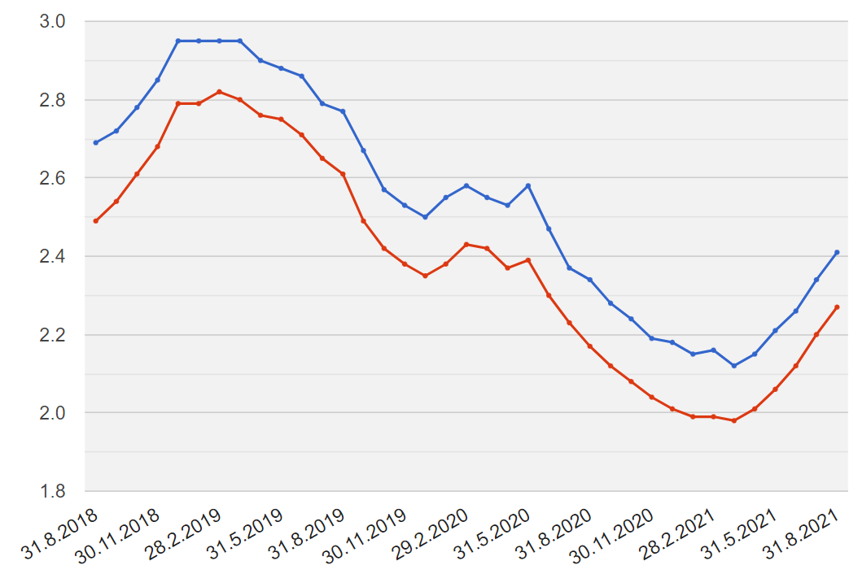
RPSN (modře) a úroková sazba (červeně) od k 31.8.2021
Zdroj: ČNB (ARAD)

Komentář Miroslava Zámečníka, hlavního poradce ČBA:
ČNB zvýšením základní úrokové sazby v závěru září o 0,75 % p. a. nekončí a pokud chce inflační očekávání zlomit, než se v české ekonomice zahnízdí, bude ve zvyšování sazeb pokračovat. Otázkou je pouze to, kolikrát ještě letos k navýšení přikročí a na jaké základní sazbě letošní rok uzavře. Bankám postupně zdražují zdroje financování hypotečních úvěrů, což se bude do RPSN promítat. Stále jsme ovšem na začátku pozvolně stoupající křivky, pořád ještě hluboko v teritoriu negativní reálné úrokové míry.

---
Nové hypoteční úvěry
Nové hypoteční úvěry od bank a stavebních spořitelen dosáhly podle statistik ČNB v srpnu 2021 celkového objemu 32,6 mld. korun, což je o téměř miliardu více než v červenci. Z hlediska „nového byznysu“ jde o třetí nejvyšší objem od začátku časové řady ČNB (od roku 2014), obecně řečeno cokoli nad 30 miliard měsíčně je hodně. V meziročním srovnání pak jde o nárůst skoro na dvojnásobek, o 15,5 miliardy korun.
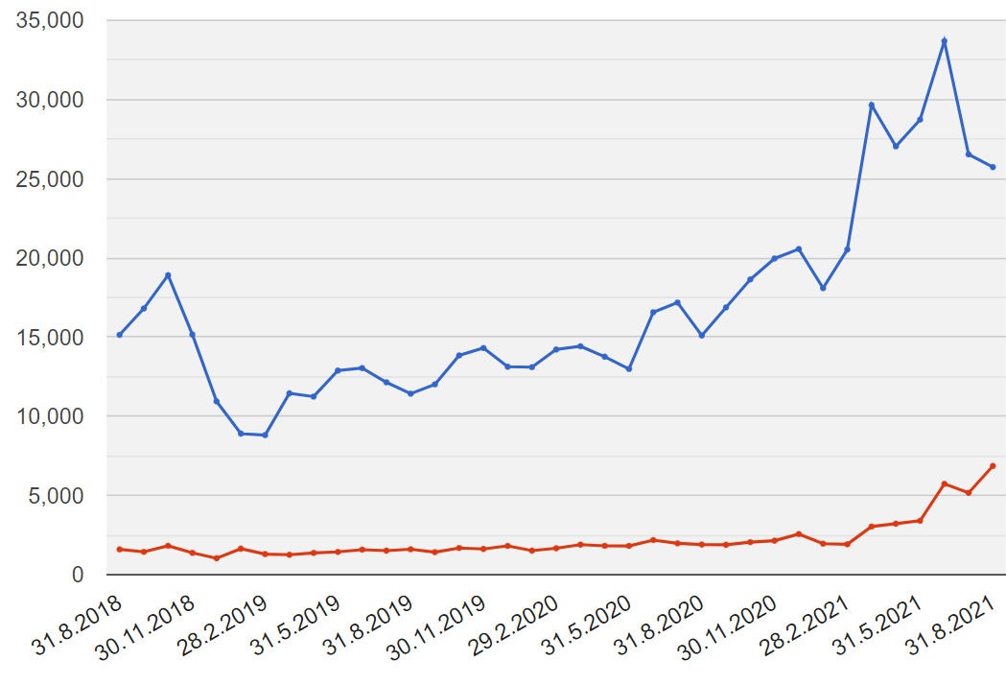
Nové hypoteční úvěry k 31.8.2021
(banky modře, stavební spořitelny červeně)
Zdroj: ČNB (ARAD)

Komentář Miroslava Zámečníka, hlavního poradce ČBA:
Srpen se stal třetím nejsilnějším měsícem od začátku časové řady ČNB, a potvrzuje, že přes všechny problémy s nabídkou nových bytů a prudce rostoucími cenami materiálů i stavebních prací je o byty pořád veliký zájem. Pořídit si vlastní bydlení je v drahých aglomeracích typu Prahy nebo Brna pro střední vrstvy již delší dobu mimo dosah, ale ani jako investice to nevychází příliš atraktivně. Například v Praze se „investiční byty“, pokud jsou ceny jejich pořízení porovnávány s tržbami z nájemného, z hlediska reálných výnosů v negativním teritoriu. Nevyplácí se, na rozdíl například od některých krajských měst, které jsou z tohoto hlediska podstatně atraktivnější. Vysvětlení je jediné, a to sázka na to, že z hlediska budoucího cenového nárůstu porazí byty inflaci, i když z hlediska nájemného se nevyplatí.

---
Refinancování úvěrů na bydlení
Refinancování hypotečních úvěrů od bank a stavebních spořitelen (tj. přechod k jiné bance) za srpen ve srovnání s předchozími měsíci dále pokleslo, z červnových 9,787 mld. korun a červencových 7,014 mld. na 6,728 miliardy korun. Bavíme se však o mimořádném roce, když ve srovnání se stejným měsícem 2020 je refinancování skoro dvojnásobné.
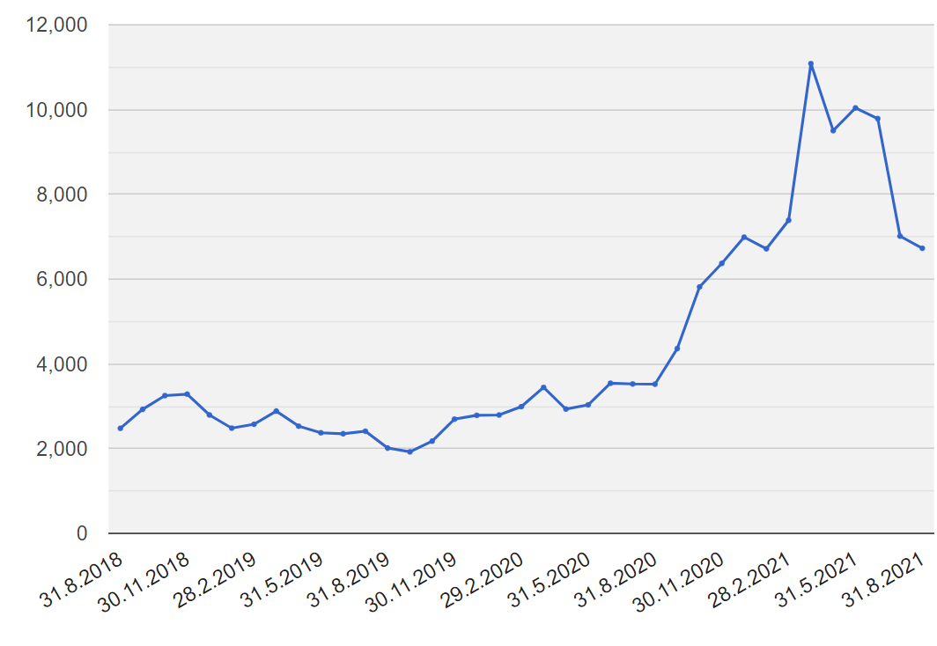
Objem refinancování hypotečních úvěrů k 31.8.2021
Zdroj: ČNB (ARAD)

Komentář Miroslava Zámečníka, hlavního poradce ČBA:
Přes růst RPSN a úrokových sazeb v posledních několika měsících refinancování stále „stojí za hřích“; v podstatě se dá říct, že sice už včera bylo pozdě, ale vzhledem k očekávanému vývoji na trhu je i nyní ještě pořád výhodné.

Pozn. k metodice: Jedná se o nové, refinancované, refixované či konsolidované úvěry od bank i stavebních spořitelen celkem.

Statistika financování bydlení ČBA (Statistika) je pravidelná měsíční komentovaná zpráva ČBA vzniklá ve spolupráci s Českou národní bankou. Opírá se o data, která členské banky ČNB, jakožto orgánu vykonávající dohled nad finančním trhem, pravidelně reportují. Jedná se tedy o nejpřesnější a nejvěrohodnější dostupná data o trhu financování bydlení.

IndexRPSN

ČBA ve své Statistice zavádí tzv. IndexRPSN. Jedná se o průměrnou RPSN (čili Roční Procentní Sazba Nákladů) za všechny banky a stavební spořitelny za příslušný měsíc. Na vývoj výší RPSN se bude ČBA zaměřovat a pravidelně ho prostřednictvím Indexu RPSN prezentovat veřejnosti, mimo jiné i na webu www.cbaonline.cz.

O RPSN

Sledování RPSN má oproti dalším úvěrovým parametrům pro spotřebitele nesporné výhody:
- RPSN zahrnuje kromě úrokových sazeb všechny náklady, které poskytovatel úvěru účtuje úvěrovanému
- způsob výpočtu výše RPSN u každého úvěru a povinnost její sdělení úvěrovanému je všem poskytovatelům úvěrů dána zákonem
- RPSN poskytovatelé úvěrů reportují ČNB, jakožto dohledovému orgánu

RPSN tak spotřebitelům umožňuje spolehlivě srovnat výhodnost nabídek jednotlivých poskytovatelů úvěrů včetně toho, že mohou porovnat i výhodnost odlišných druhů úvěrů.

O České bankovní asociaci
Česká bankovní asociace vznikla v roce 1990 a je dobrovolným sdružením právnických osob podnikajících v oblasti peněžnictví. V současné době sdružuje 37 členů. Rolí asociace je především zastupovat a prosazovat společné zájmy členů, prezentovat roli a zájmy bankovnictví vůči veřejnosti, podílet se na standardizaci postupů v bankovnictví a na vytváření odborných zvyklostí, podporovat harmonizaci bankovní legislativy s legislativou Evropské unie a vyvíjet aktivitu v informativní a školící oblasti. ČBA je členem Evropské bankovní federace a EMMI. Více informací na www.cbaonline.cz

Další informace

obdržíte na adrese:

Andrea Trudičová,
PR a komunikace ČBA
andrea.trudicova@cbaonline.cz
tel: + 420 734 638 103

O autorovi komentáře
Miroslav Zámečník je český ekonom a publicista. Absolvoval Vysokou školu ekonomickou v Praze a později se věnoval studiu na Georgetown University ve Washingtonu. V letech 1994 až 1998 byl zástupcem České republiky ve Světové bance, V letech 2000 až 2001 pracoval ve vedení Revitalizační agentury a Konsolidační banky. Jako člen Národní ekonomické rady vlády (NERV) spolupracoval na protikrizových opatřeních.
Mimo svou konzultantskou praxi v současnosti působí jako hlavní poradce České bankovní asociace. Ve svém volném času je nadšeným zoologem či působí jako lektor postgraduálních vzdělávacích programů.
Vášnivě miluje rodinu, aktivní sport, čtení, cestování, cizí jazyky.

